Результативность и качество реализации дополнительной общеобразовательной программы «Химическая кухня»

Программа "Химическая кухня" реализуется на высоком уровне, что подтверждается следующими аспектами:

1. Цели и задачи: Программа направлена на развитие интереса к химии через практические занятия, что способствует повышению мотивации учащихся и расширению их знаний в области химических процессов.

2. Методика и содержание: Используются современные методы обучения, включая практические эксперименты, демонстрации и интерактивные задания. Материалы программы адаптированы под возрастные особенности участников.

3. Квалификация педагога: Региональный педагог-наставник, учитель высшей категории, педагог дополнительного образования имеет соответствующую профессиональную подготовку и регулярно проходит повышение квалификации, что обеспечивает высокий уровень проведения занятий.
Год | Название программы | Подтверждающий документ
2022 | Преподавание химии по ФГОС ОО и ФГОС СО, содержание, методы, технологии | 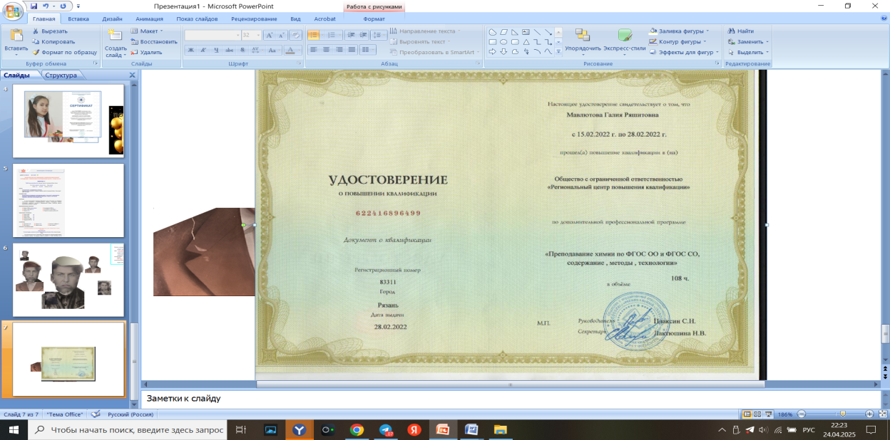
2023 | Российские цифровые инструменты и сервисы в деятельности современного педагога дополнительного образования детей | 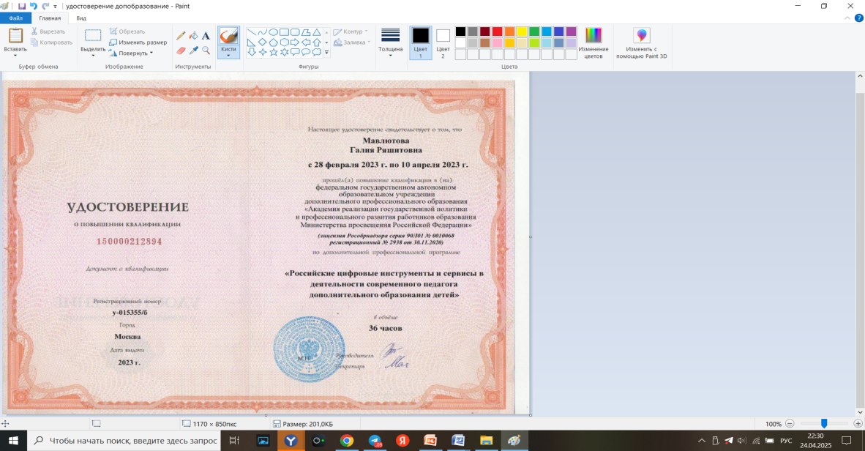
2023 | Реализация адаптированных основных образовательных программ для детей с ОВЗ | 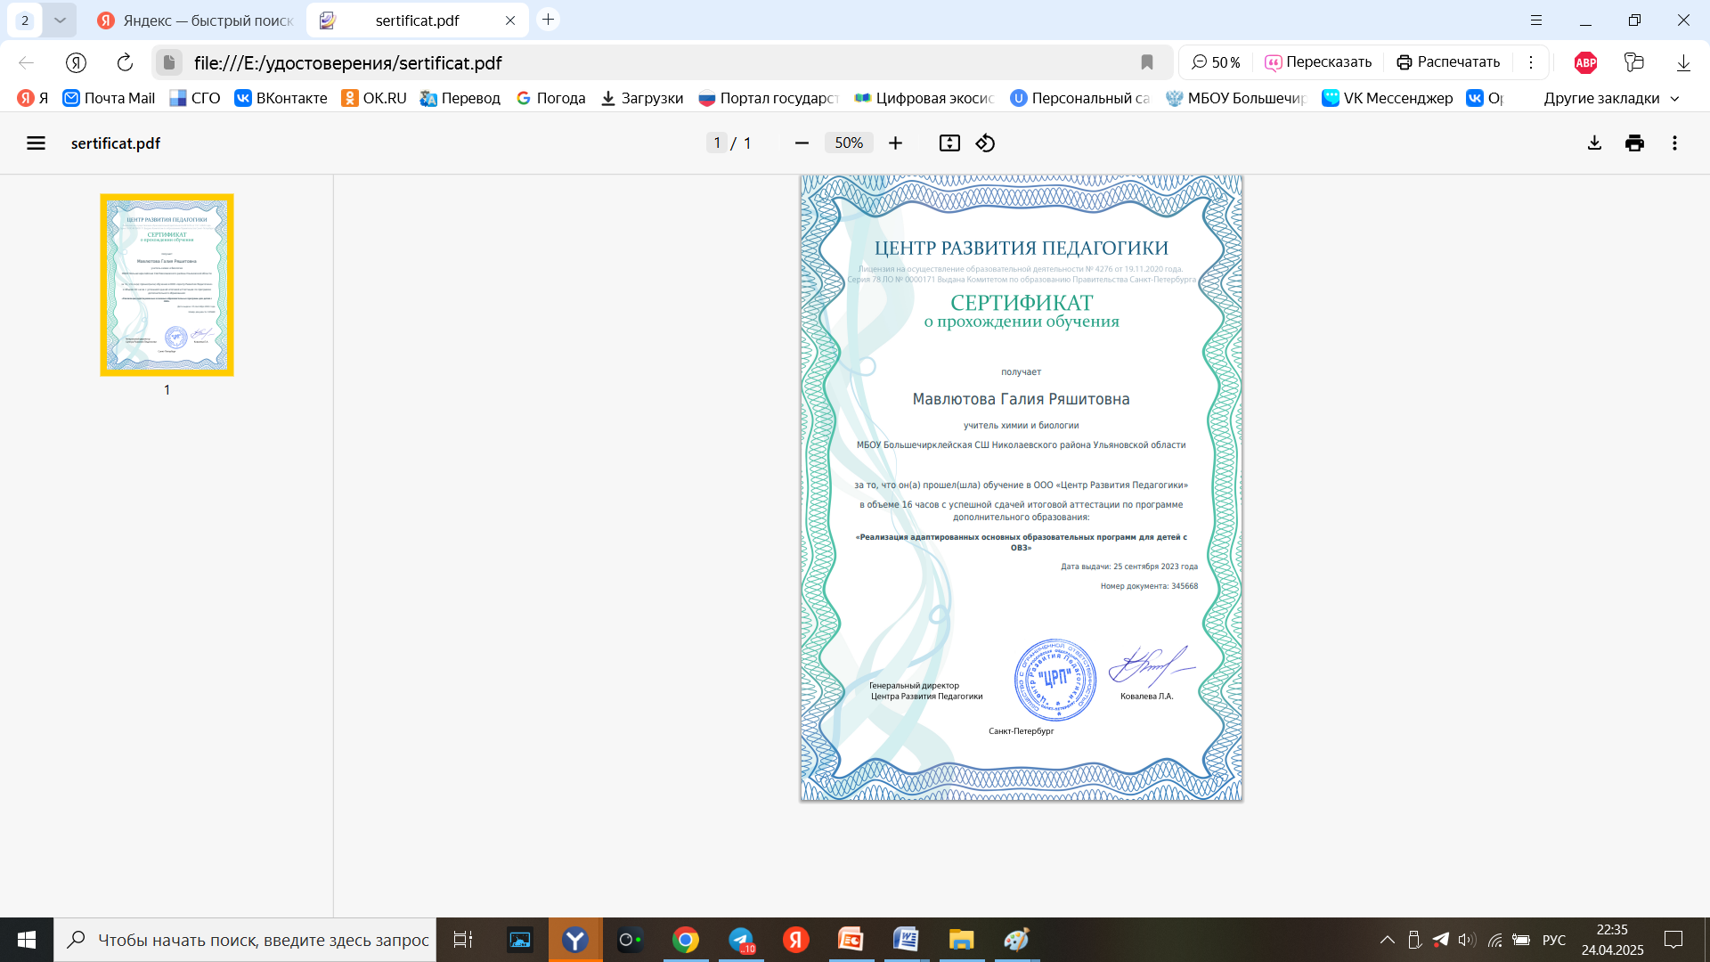
2023 | Использование современного учебного оборудования в центрах образования естественно –научной и технологической направленностей «Точка Роста» | 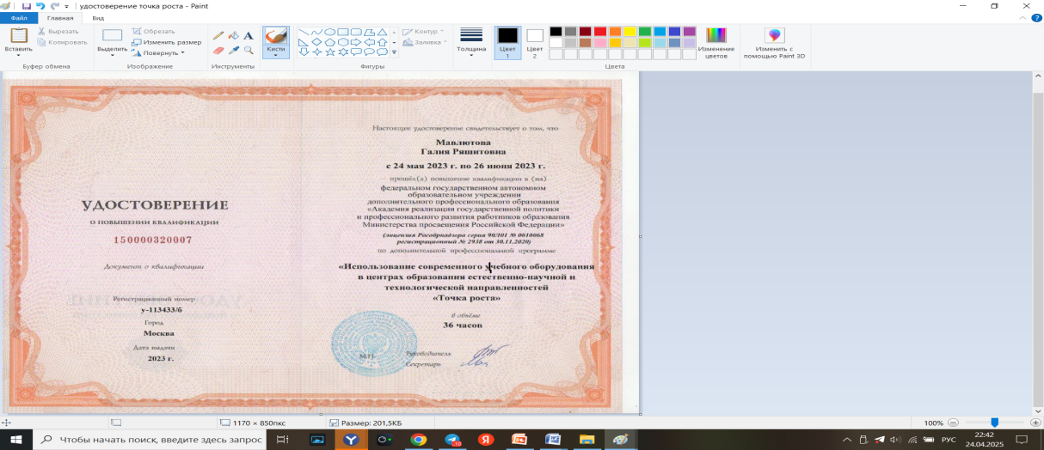
2025 | Методика преподавания химии и биологии и мониторинг эффективности обучения в условиях реализации ФГОС СОО и ФГОС ООО

4. Безопасность: Все эксперименты проводятся с соблюдением строгих правил безопасности, что подтверждают соответствующие инструкции и контроль.

5. Обратная связь и результаты: Проведённые анкетирования и оценки участников показывают высокий уровень удовлетворенности программой и её эффективности в достижении поставленных целей.

6. Дополнительные мероприятия: В рамках программы реализуются мастер-классы, конкурсы и выставки, что способствует развитию творческих и исследовательских навыков.

№ | Дата | Мероприятия
2 | 06.09.23 | Открытое занятие с применением оборудования центра "Точка роста" " проводился в лень открытия центра.. На мероприятии присутствовали Глава Администрации МО "Николаевский район" Ульяновской области Кузин Сергей Александрович; Начальник Отдела образования и воспитания Мурзаев Владимир Викторович, Глава администрации муниципального образования Никулинское сельское поселение Наиль Аббясович Бирюков, Глава муниципального образования Никулинское сельское поселение Айбулатов Умяр Саитович; и.о.директора школы -Ягудина Г.Р., обучающиеся и педагоги школы.  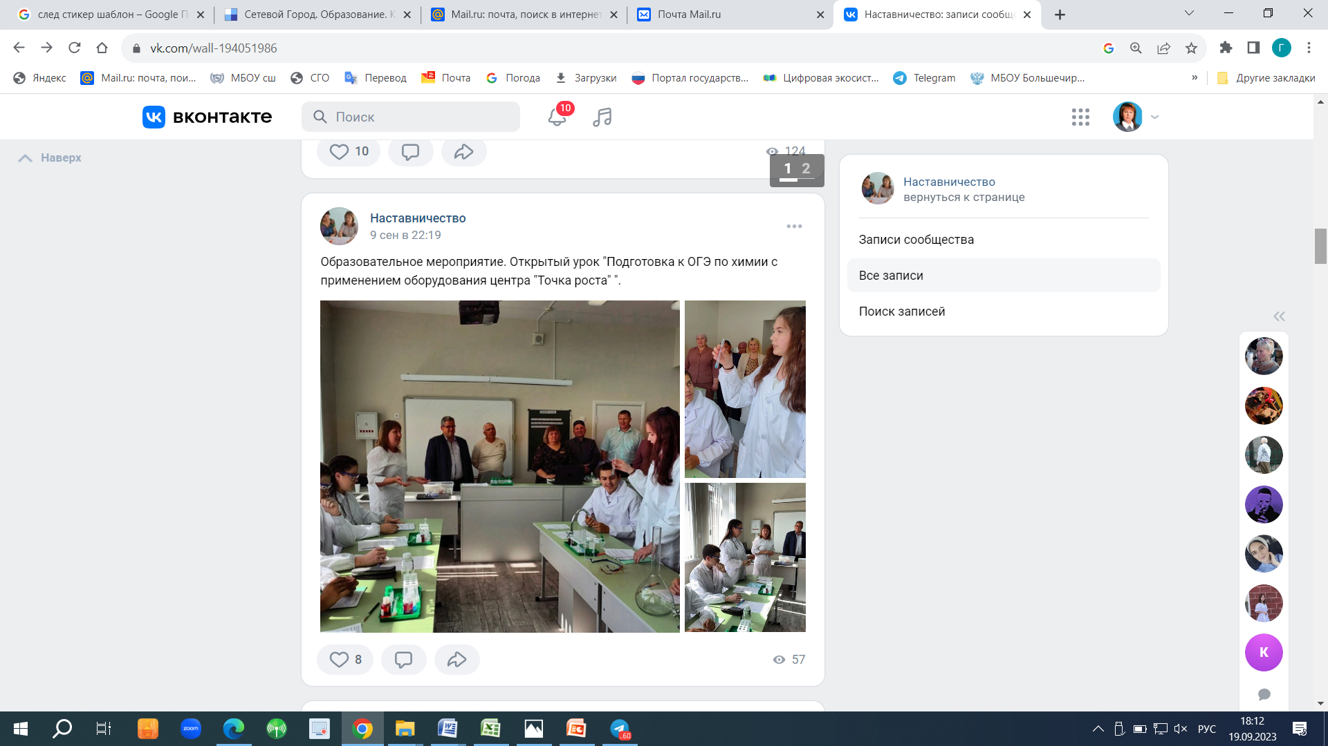
3 | 19.09.23 | Мастер-класс по теме «Применение современного лабораторного оборудования центра «Точка роста» в проектной деятельности школьников». На открытом мероприятии присутствовали: администрация, педагоги и обучающиеся школы. Ребята побывали в роли исследователей-химиков. Современное оборудование дало возможность выполнить практические задания учителя, получить результат проектной работы. Интерес представляет сам процесс лабораторной работы. Применение нового оборудования способствует повышению интереса к изучению предмета и организации проектной деятельности на более качественном уровне.  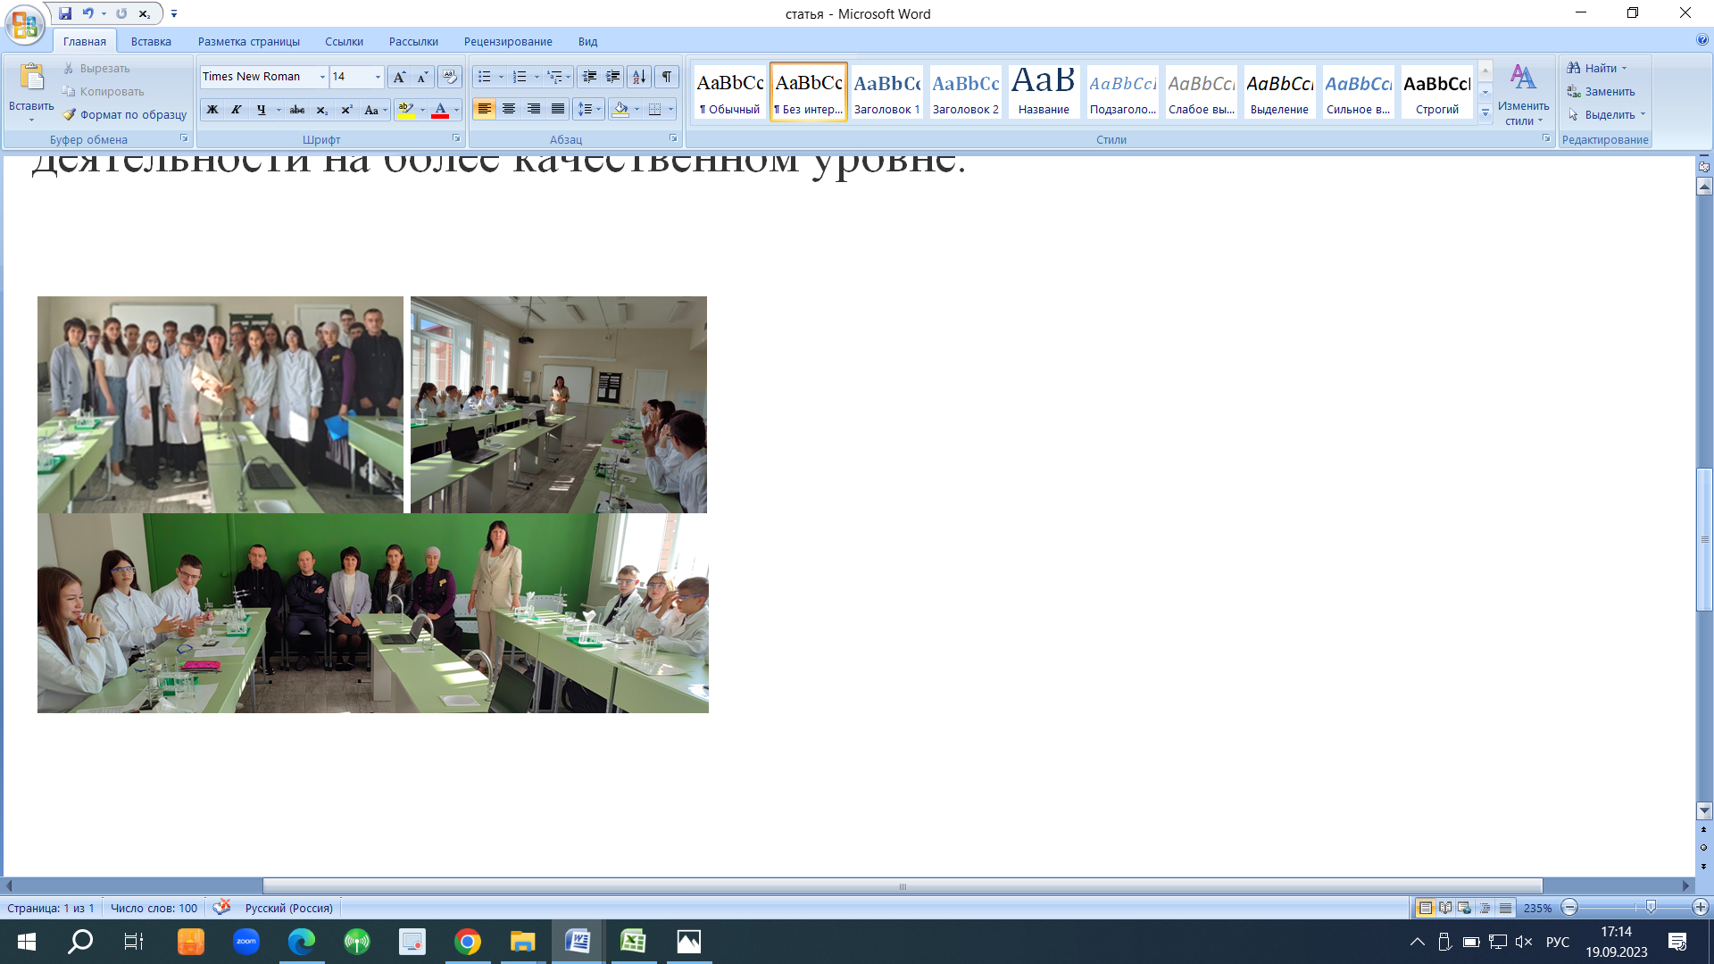
4 | 03.10.23 | 03 октября на базе МБОУ Большечирклейская СШ Мавлютова Г.Р. провела образовательное мероприятие по теме «Использование цифровой лаборатории при изучении химии». На мероприятии присутствовали представители администрации Никулинского сельского поселения, администрация школы, общественность села, молодые педагоги.  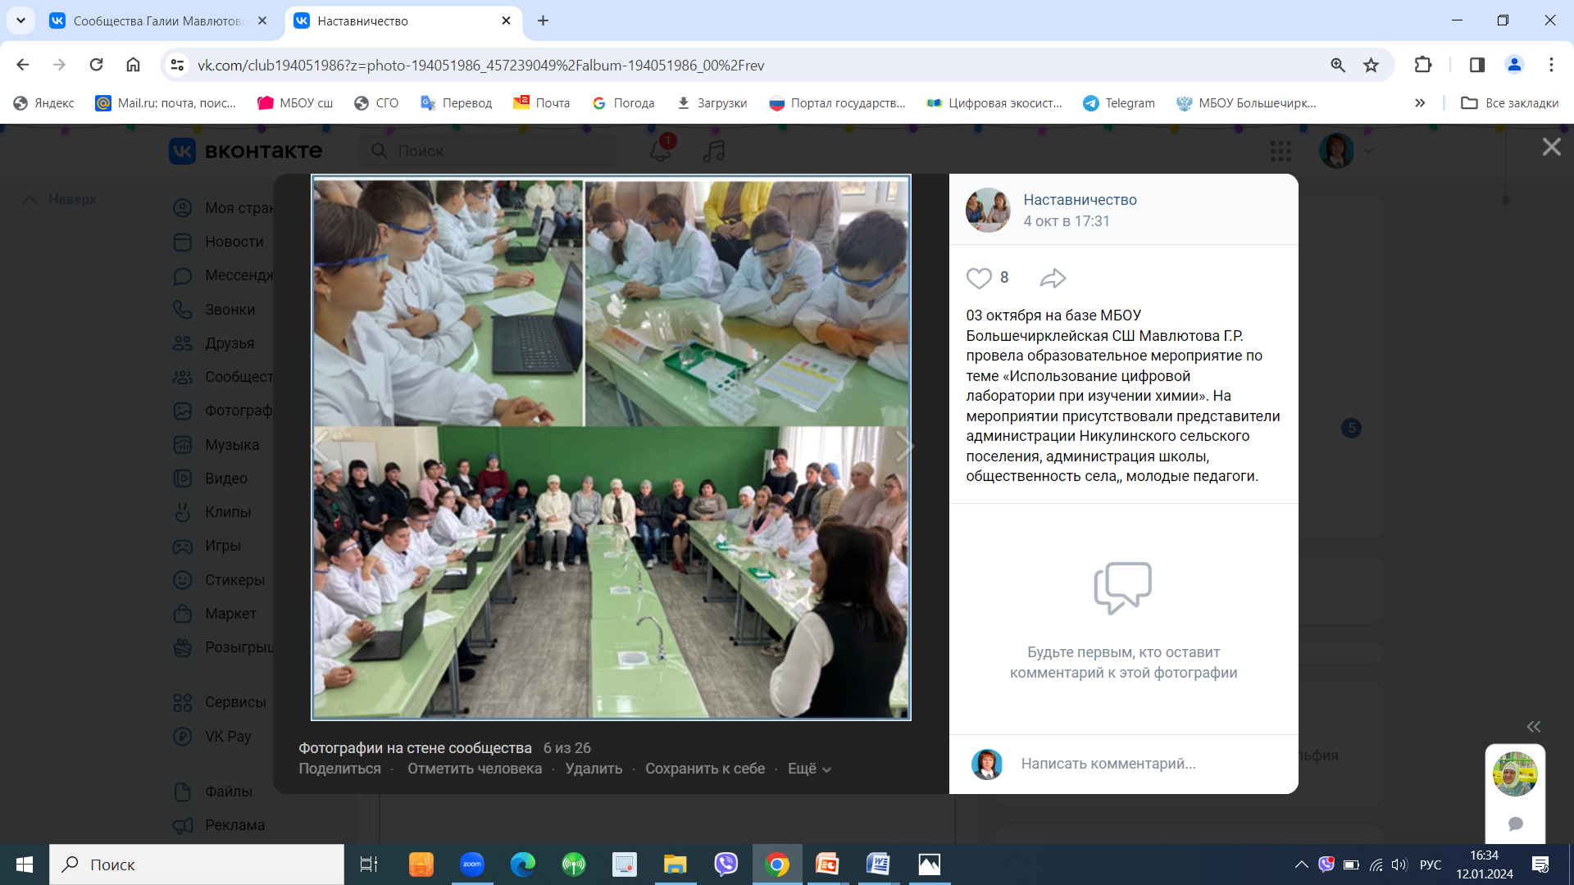
6 | 17.11.23 | Образовательное мероприятие «Конкурс микробиологов» проводилось в рамках предметной недели. На мероприятии присутствовали молодые специалисты Аюпова Г.Р., Куликова М.А., Махмутов Р.Р., педагоги и обучающиеся школы.  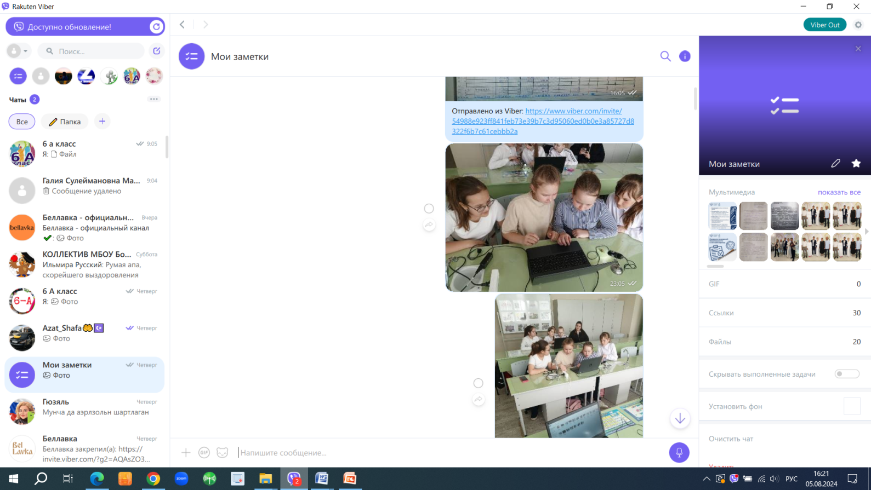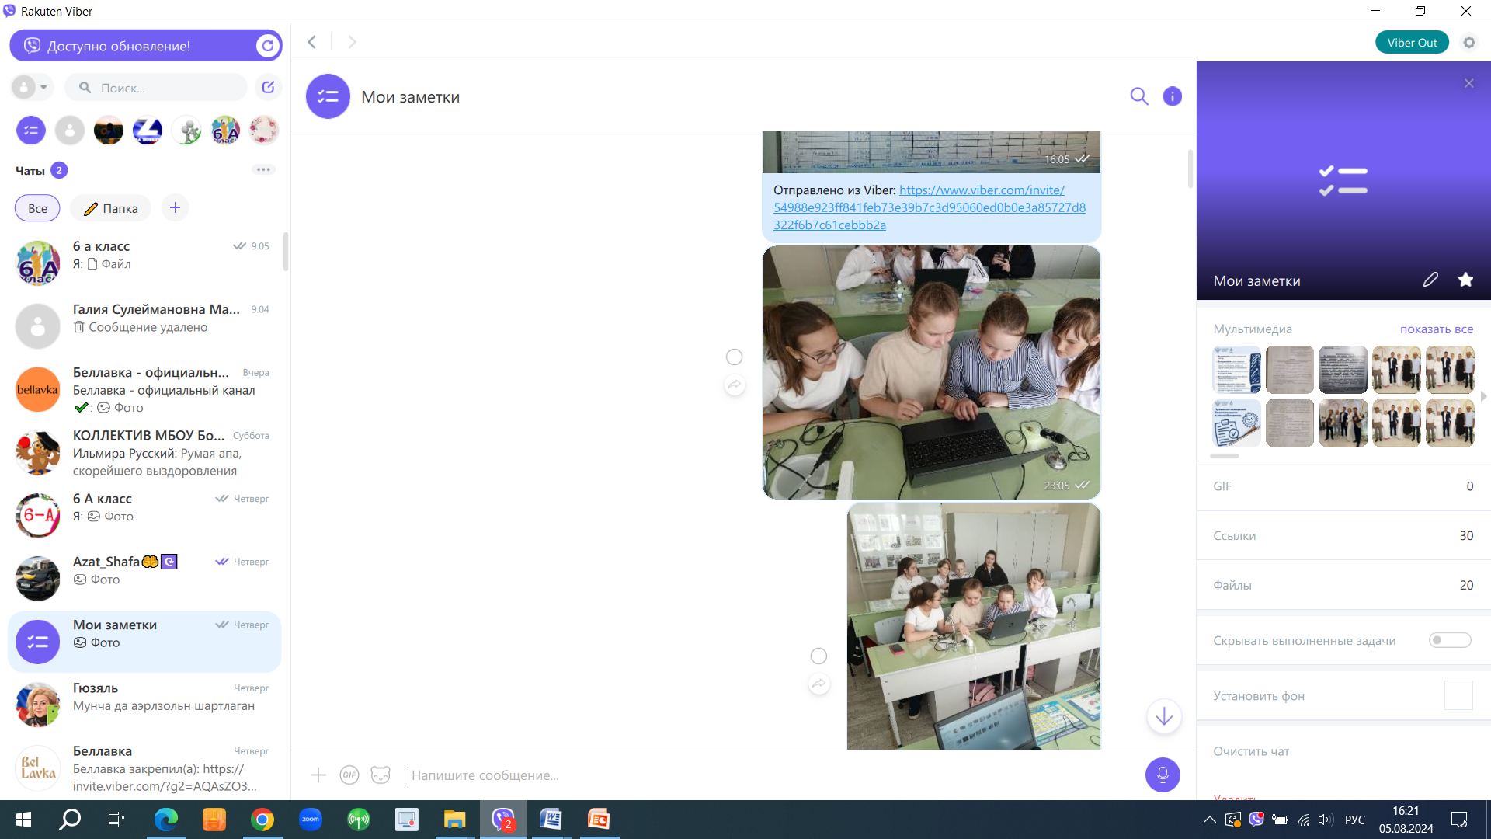
7 | 07.12.23 | 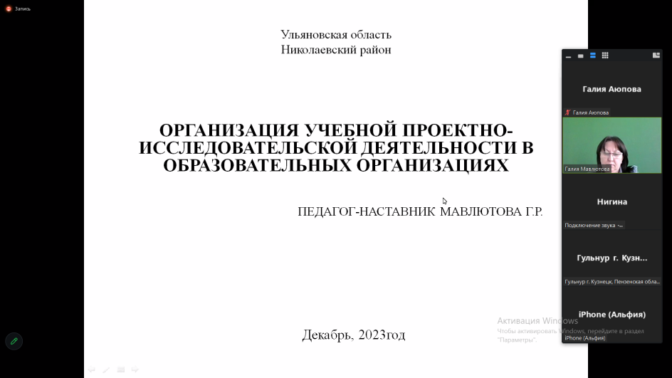  Провела вебинар по теме Организация учебной проектно-исследовательской деятельности в образовательных организациях» проводился в рамках регионального проекта «Мобильный наставник-73». На вебинаре присутствовали педагоги Ульяновской и Пензенской областей.
8 | 20.12.23 | Мавлютова Г.Р. провела открытое мероприятие и мастер-класс для учителей района по теме "Исследовательская деятельность в рамках применения оборудования центра "Точка Роста"".  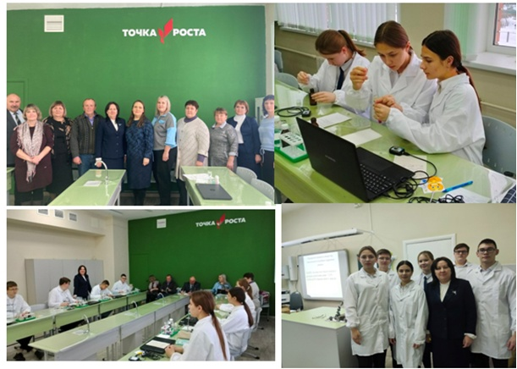
14 | 01.03.24 | 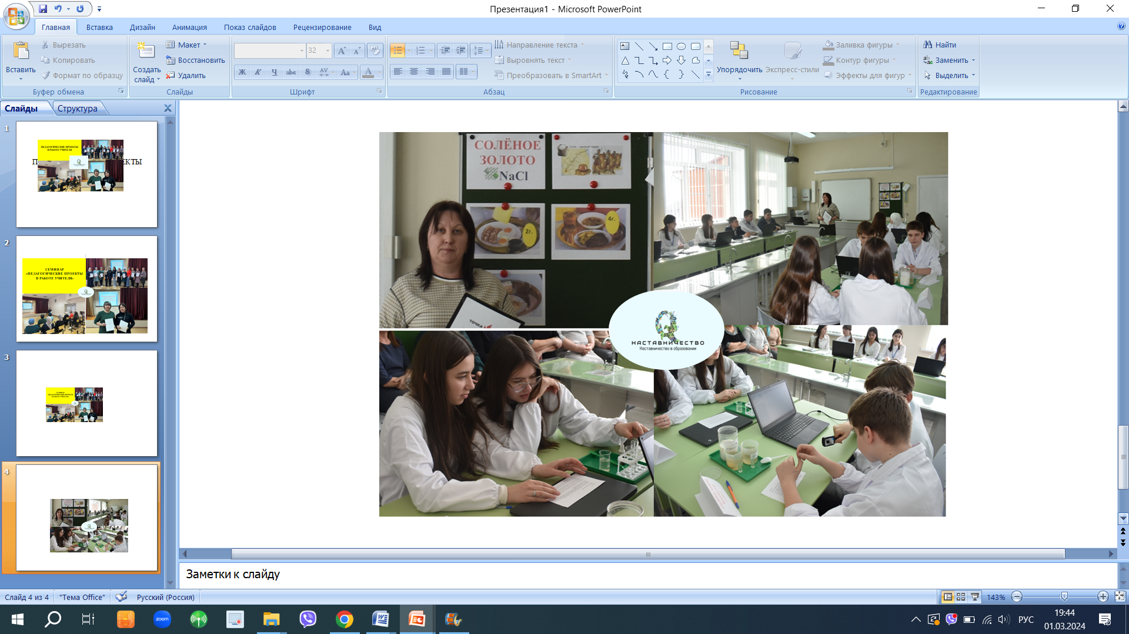  В рамках проведения районной тематической недели провела открытое образовательное мероприятие «Солёное золото». На мероприятии присутствовали администрация школы, молодые педагоги, представители общественности села, родители.
13 | 04.04.24 | Провела вебинар «Типичные ошибки при разработке и оформлении дополнительных общеобразовательных программ».  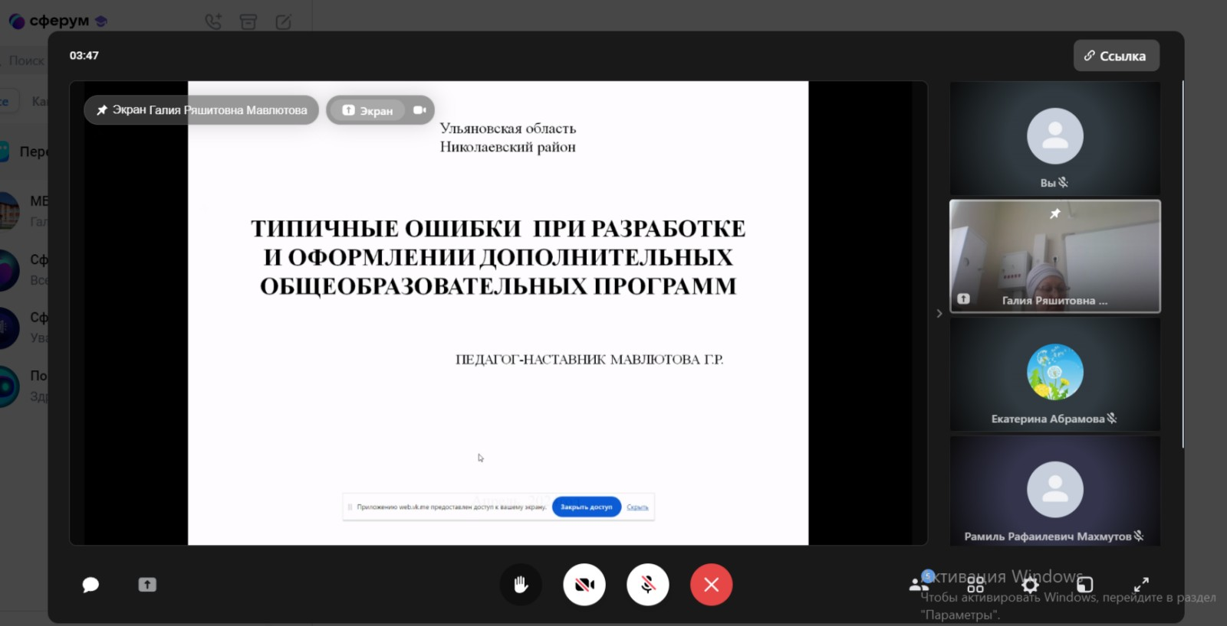
16 | 04.2024 | Районный семинар «Формирование и развитие функциональной грамотности в Центре естественнонаучного и технологического профилей «Точка Роста»»..  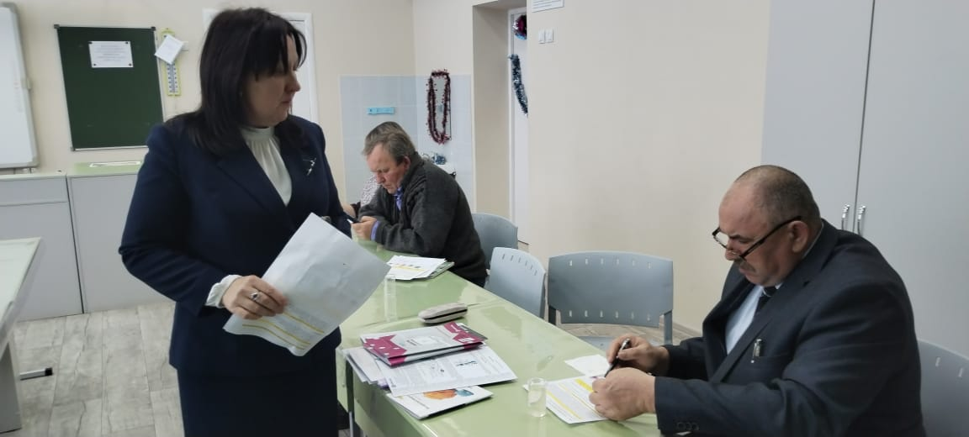
 | 16.11.24г. | В рамках предметной недели экологии Мавлютова Г.Р. провела открытый урок «Лучший мир для всех». Обучающиеся 9 класса обсудили глобальные проблемы, определили цели устойчивого развития и наметили пути их решения.  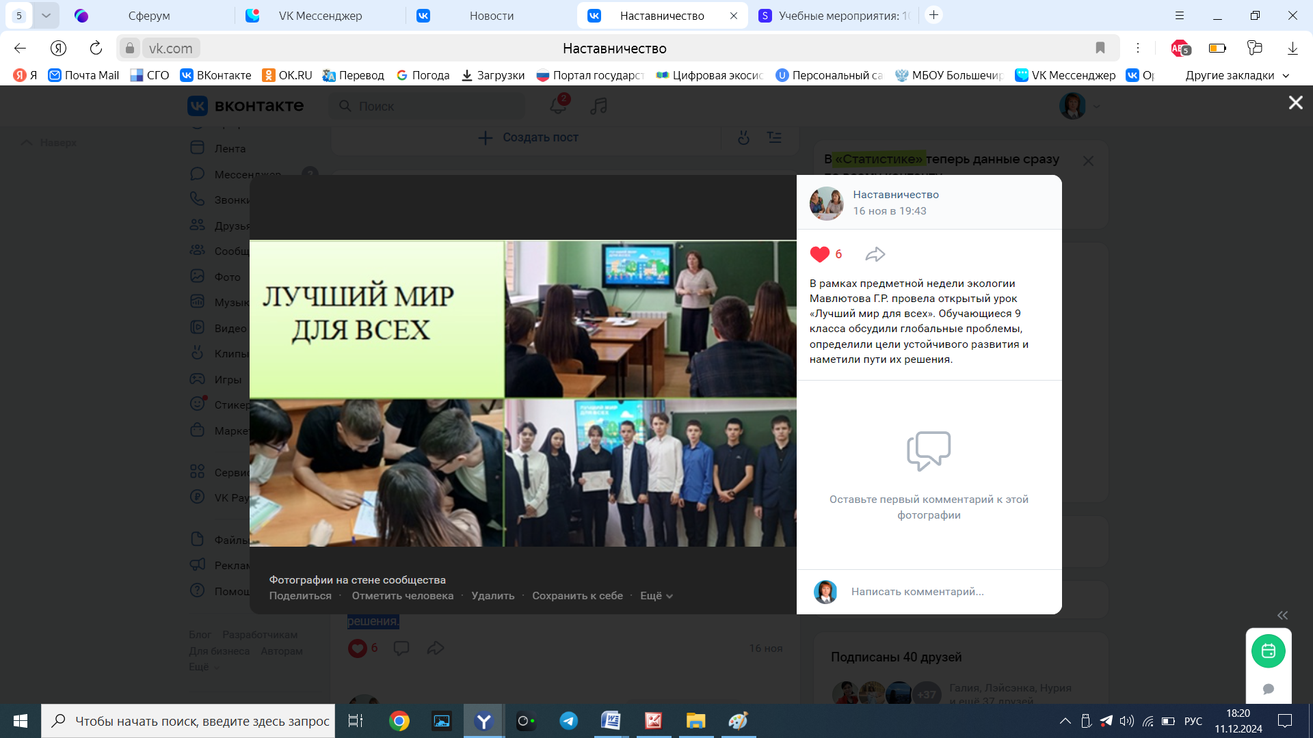
 | 11.02.25 | Ко Дню российской науки в МБОУ Большечирклейская СШ педагог-наставник Мавлютова Г.Р. провела лекцию по теме «Химия и цивилизация». Лекция входит в перечень просветительских мероприятий, запланированных совместно с Российским обществом «Знание». На мероприятии присутствовало 43 человека, в том числе молодые педагоги. Лекция охватывала широкий спектр вопросов, касающихся роли химии в развитии человеческой цивилизации. Участники узнали о том, как химические открытия изменили повседневную жизнь, от создания новых материалов до разработки лекарств, которые спасают жизни.  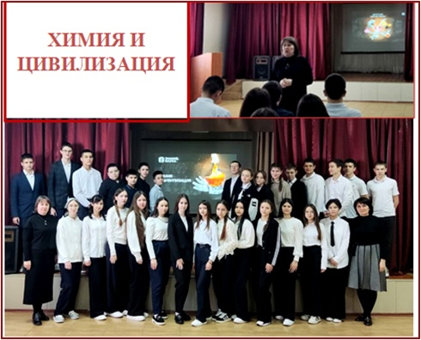

7. Достижения обучающихся
Год | Название конкурса | Результат
2022 | Региональный конкурс видеороликов | 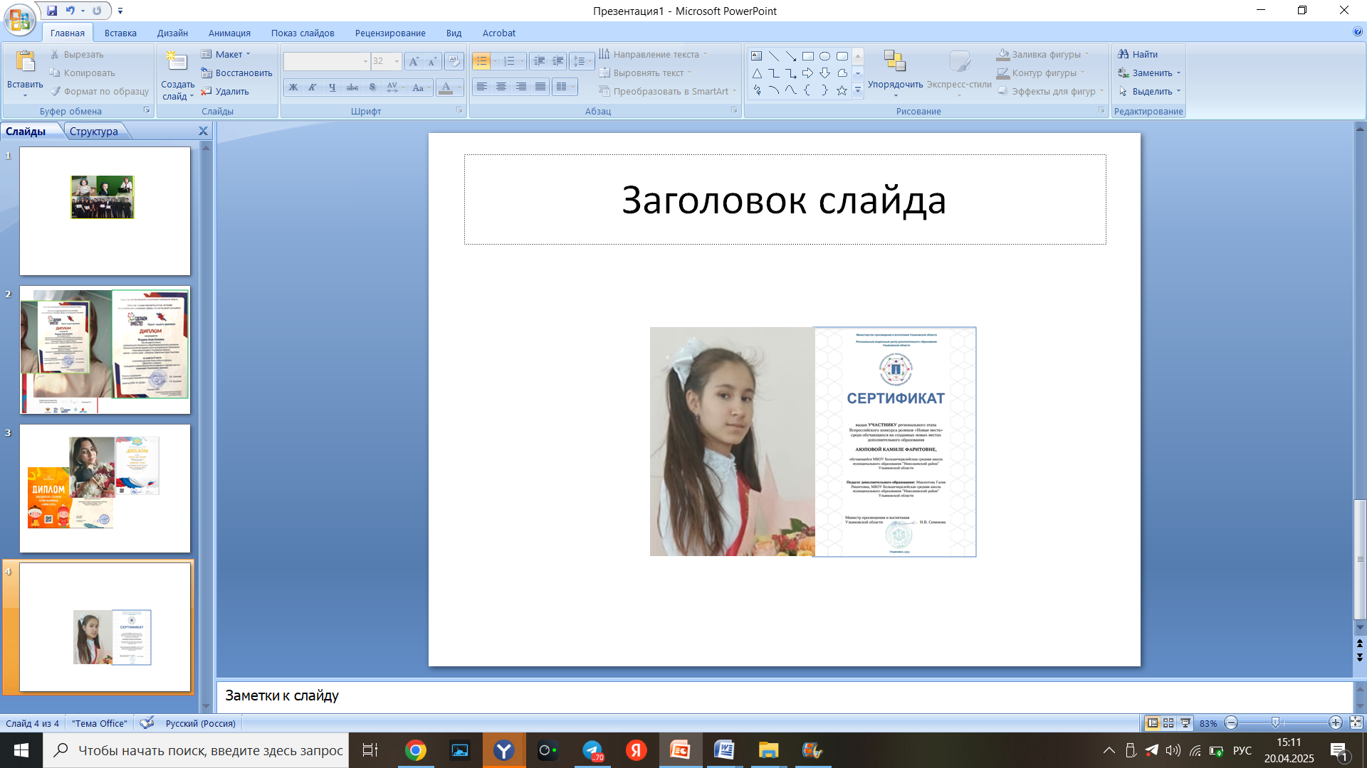  Аюпова Камиля-участник
2023 | Региональный этап конкурса «Время быть лидером» | 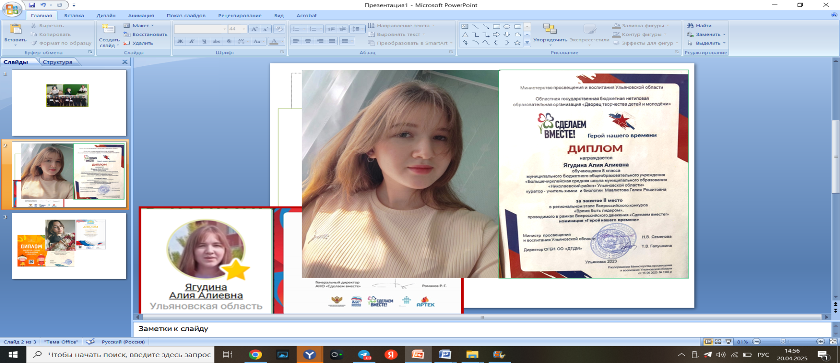  Ягудина Алия-призер (2 место)  Рамазанов камиль –призер-3 место
2023 | Всероссийский конкурс «Время быть лидером» | 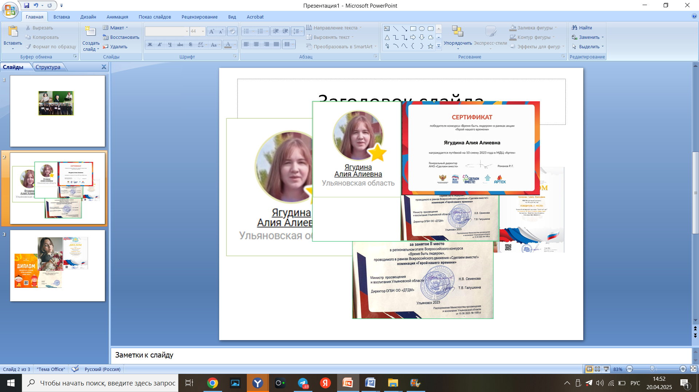  Ягудина Алия-Победитель, награждена путевкой в МДЦ «Артек»
2024 | Всероссийский конкурс «Я-исследователь», проводимый Центром развития проектов в сфере образования «Точка Роста» | 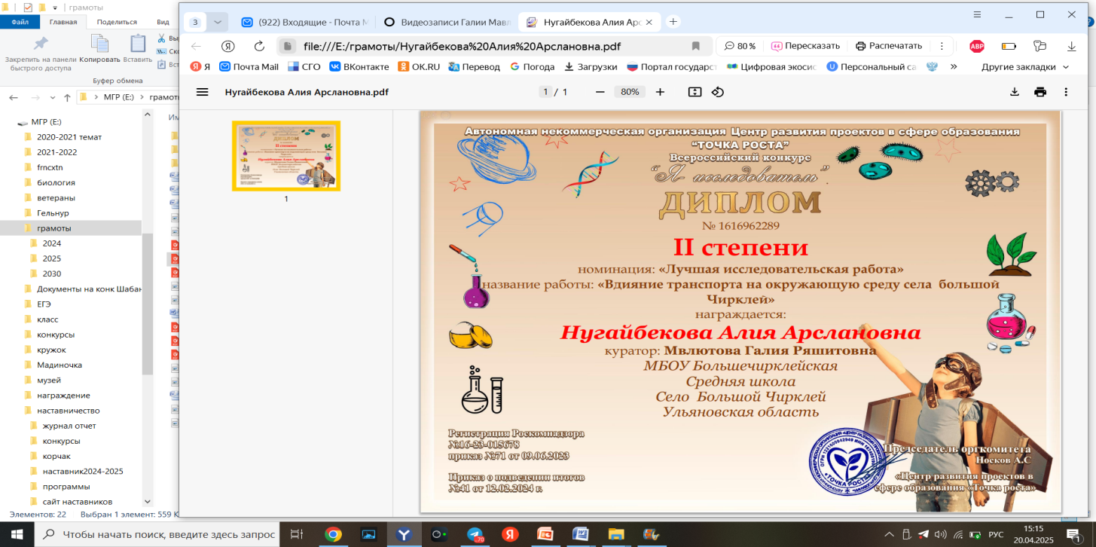  Нугайбекова Алия- Диплом 2 степени
2025 | Международная олимпиада «Химия.11 класс» | 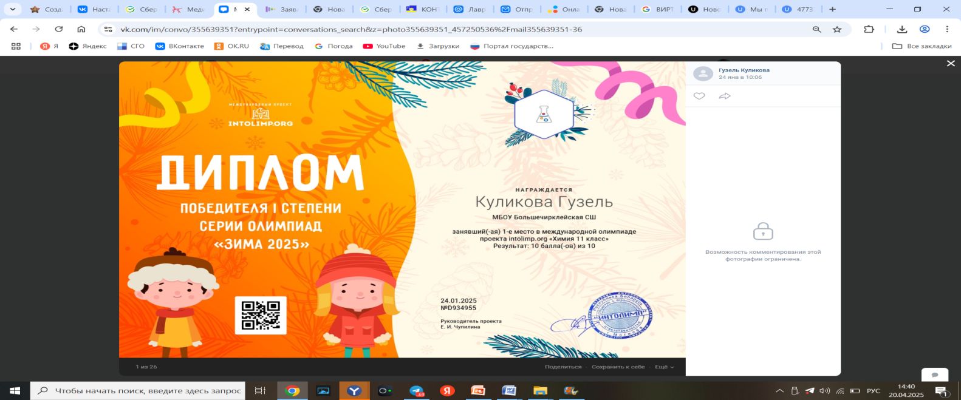  Куликова Гузель –Диплом -1 степени

9. Публикации
Дата | Название | Подтверждающий документ
2022 | Химические эксперименты в формате дистанционного обучения | 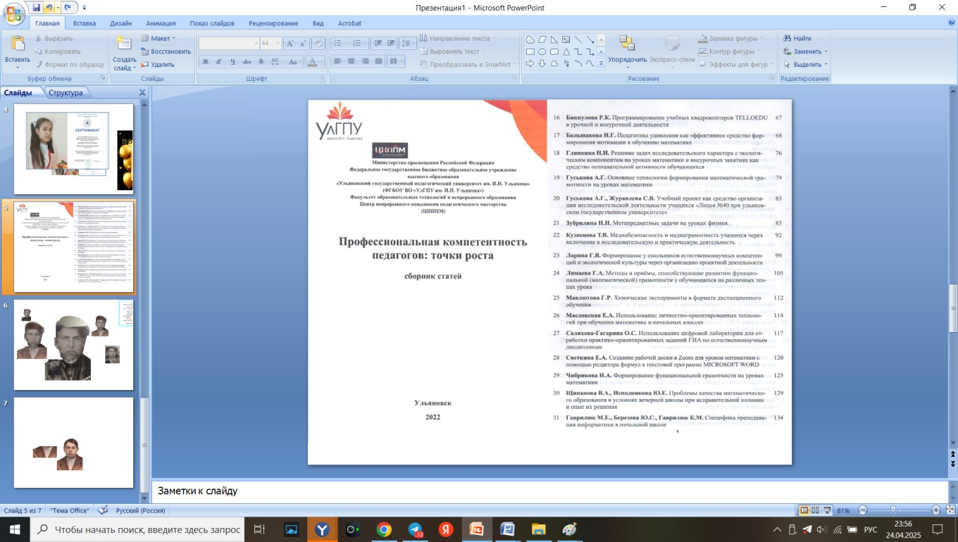
2023 | День открытых дверей | https://vk.com/public204677692?w=wall-204677692_2279
2024 | Публикация на сайте общеобрзовательной организации «Открытые образовательные мероприятия: «День лаборатории. Открытый практикум по химии и биологии», «Мастер-классы». | https://vk.com/public204677692?w=wall-204677692_3051
2025 | Экологическое исследование в общеобразовательном учреждении с применением оборудования центра «Точка Роста» | Журнал «Научный диалог: исследования и открытия»  